**الجمهورية الجزائرية الديمقراطية الشعبية**

**وزارة التربية الوطنية مديرية التربية لولاية وهران**

**ثانوية ابن محرز الوهراني الشعبة : علوم تجريبية**

**نوفمبر2011 اختبار الفصل الأول في مادة العلوم الفيزيائية المدة:02سا**

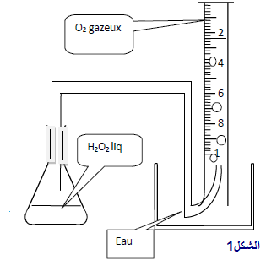**التمرين الأول : (7نقط)**

**إن التحليل الذاتي للماء الاوكسوجيني .(H2O2) هو تحول كيميائي تام و بطيء ، يمكن تسريعه باستعمال وسيط مناسب .**

**معادلة التحول الذاتي هي : 2H2O2(aq) =2H2O(l) +O2(g)**

**في اللحظة t=0 ، نضع في دورق مسدود بإحكام كمية من الماء الاوكسوجيني n0(H2O2) .نصل الدورق بتجهيز يسمح بحجز الغاز المنطلق وقياس حجمه من لحظة لآخري (الشكل -1-).**

**نمثل بيانيا V(O2)=f(t) حجم غاز الاوكسجين المنطلق بدلالة الزمن (البيان 01 في الشكل -2- ).**

**1/ اشرح الطريقة التي تسمح بحجز الغاز المنطلق وقياس حجمه.**

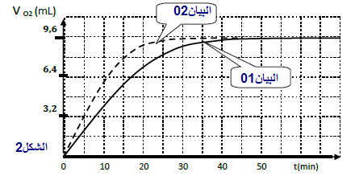**2/اكتب المعادلتين النصفيتين الالكترونيتين للثنائيتين : H2O2/H2O ، O2/H2O2**

**3/انشيء جدول التقدم للتحول المدروس.**

**4/ -ا- أوجد كمية المادة الابتدائية للماء الاوكسوجيني n0(H2O2) .**

**-ب- استنتج التركيز المولي C للماء الاوكسوجيني اذا كان حجم الوسط التفاعلي V=10ml.**

**5/ -ا- عرف زمن نصف التفاعل.**

**-ب- أوجد بيانيا زمن نصف التفاعل t1/2 .**

**6/نعيد نفس التجربة لكن ندخل في اللحظة t=0 حبيبات من البلاتين ، فنجد (البيان 02 في الشكل -2-).**

**-ا- وضح مع التعليل دور البلاتين علي تطور التفاعل.**

**- ب-ما طبيعة العامل الحركي المضاف.**

**يعطى الحجم المولي Vm=24l.mol-1**

**التمرين الثاني :( 6نقط)**

**ندرس حركية التفاعل التام و البطيء بين الشوارد اليود (I -)  و شوارد بيروكسوديكبريتات (S2O8-2).**

**معادلة التفاعل هي : 2I- (aq) +S2O8-2 (aq) = I2 (aq) +2SO4-2(aq)**

**في اللحظة t=0 نحضر سبعة أنابيب متماثلة من محلول (S) حصلنا عليه بمزج :**

* **V1=20ml من محلول يود البوتاسيوم (KI) تركيزه المولي C1 .**
* **V2=20ml من محلول بيروكسوديكبريتات الصوديوم(Na2S2O8) تركيزه المولي C2 .**

**نتابع تغيرات كمية مادة شوارد (I-) .الكميات مدونة في الجدول التالي:**

|  |  |  |  |  |  |  |  |
| --- | --- | --- | --- | --- | --- | --- | --- |
| **24** | **20** | **16** | **12** | **8** | **4** | **0** | **t(min)** |
| **3.00** | **3.00** | **3.02** | **3.07** | **3.22** | **3.68** | **5.00** | **n(I-)(× 10-3)mol** |

**1/مثل جدولا لتقدم التطور التفاعل.**

**2/ - ا- مثل البيان n(I-)=f(t) بسلم مناسب .**

**-ب- بين أن شوارد (I-) لا تمثل المتفاعل المحد.**

**-ج- استنتج التقدم النهائي x f للتفاعل الكيميائي.**

**- د- احسب قيم التراكيز المولية C1 و C2 علي الترتيب للمحلولين (KI) و (Na2S2O8).**

**3/ -ا- عرف سرعة التفاعل .**

**-ب -احسب قيمتها في اللحظة t=0 ثم في اللحظة t=12min ؟ماذا تستنتج؟.**

**التمرين الثالث :( 7نقط)**

**1/نواة اليود 13153I إشعاعية النشاط – β ،ينتج عن تفككها نواة ابن AZY**

* **عرف ظاهرة النشاط الإشعاعي.**
* **اكتب معادلة التحول النووي لليود 131 محددا النواة الابن . إليك جزءا من الجدول الدوري:**

|  |  |  |  |
| --- | --- | --- | --- |
| **50Sn** | **52Te** | **54Xe** | **55CS** |

* **اشرح مصدر الجسيم –β الناتج.**

**2/نعتبر عينة من اليود تحتوي في اللحظة t، N(t) نواة مشعة 53131I .**

* **اذكر قانون التناقص الإشعاعي لعدد الانوية المتبقية بدون تفكك موضحا مدلول كل مقدار فيه.**
* **عرف مقدار النشاط الإشعاعي A(t) اللحظي لمصدر مشع موضحا وحدته في جملة الوحدات الدولية S.I.**
* **بين أن النشاط الإشعاعي يحقق العلاقة : -λ.t + ln(λ.N0) = ln A(t)**

**3/ بواسطة عداد إشعاعي ، نتابع التغيرات بدلالة الزمن للنشاط A(t) لعينة مشعة من اليود 131. يمثل البيان التالي تغيرات النشاط : ln A(t)=f(t).**

* **أوجد معادلة هذا البيان .**
* **استنتج قيمة ثابت النشاط الإشعاعي λ و قيمة النشاط الابتدائي A0 لليود المشع 13153I.**
* **عرف زمن نصف العمر لعينة إشعاعية ثم استنتج قيمته من أجل اليود.**
* **ماهو عدد الأنوية الابتدائية N0  للعينة المأخوذة في اللحظة t =0 .**
* 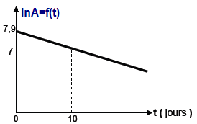**احسب عدد الجسيمات –β المتشكلة في اللحظة t = 10jours**

**4/لغرض إجراء فحص طبي في المستشفى ، تم حقن مريض بجرعة من اليود المشع 131 كتلتها 1μg .**

**ما هي كتلة اليود المتبقية في جسم المريض بعد16jours.**

